Μαθηματικά Γ Τάξης
Διαβάζω από το βιβλίο τα Κεφ.22 και23http://ebooks.edu.gr/
Ασκήσεις:
1^{η} Γράψε τι μέρος του κύκλου είναι χρωματισμένο.
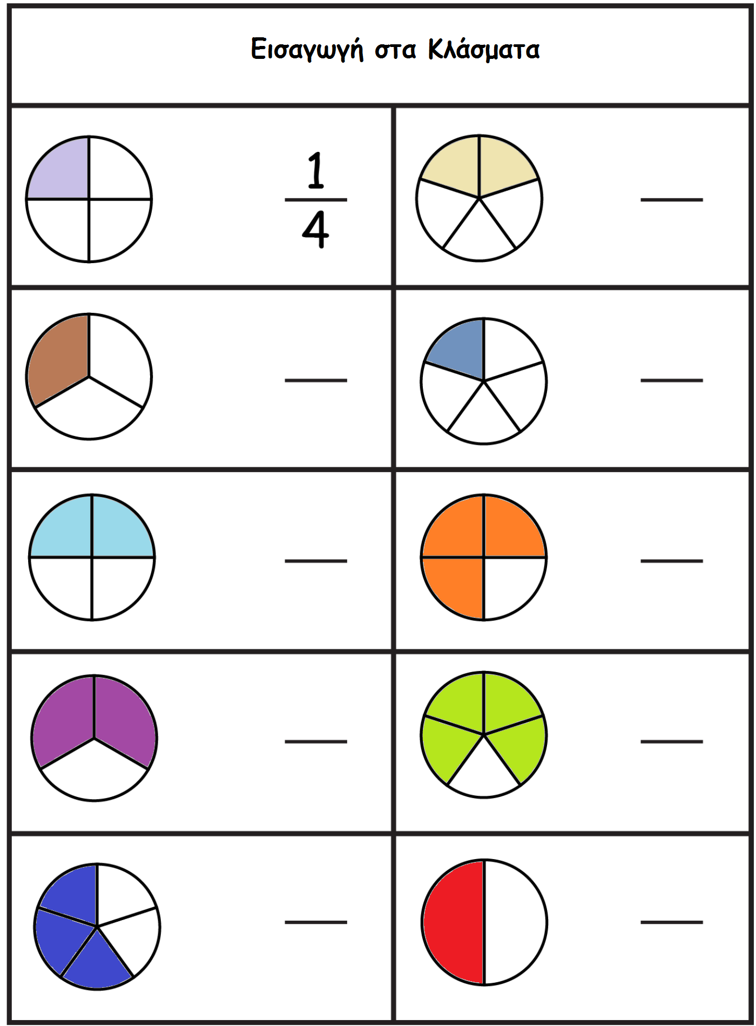

2^{η} Κύκλωσε το σωστό κλάσμα για το χρωματισμένο μέρος των σχημάτων.

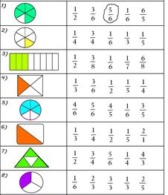
3^{η} Κάνε τις δραστηριότητες
http://inschool.gr/G3/MATH/KLASMATA-MONADES-PRAC-G3-MATH-MYtriviaGROR-1405031338-tzortzisk/index.htmlhttp://inschool.gr/G3/MATH/KLASMATA-MONADES-PRAC-G3-MATH-MYmatchB-1405012202-tzortzisk/index.html

